

Przegląd zgarniaczy dennych oraz układu zbierania ciał pływających na osadnikach wtórnym 11.X eksploatowanych na terenie
Centralnej Oczyszczalni Ścieków w Koziegłowach

Jeżeli w jakimkolwiek miejscu SWZ zostały wskazane znaki towarowe, patenty lub pochodzenie materiałów czy urządzeń służących do wykonania niniejszego zamówienia – wszędzie tam Zamawiający dodaje wyrazy „lub równoważne”. Przytoczenie nazw własnych materiałów, urządzeń bądź ich producentów ma charakter jedynie przykładowy i służy wyłącznie określeniu standardowej jakości materiałów i urządzeń, które mają być użyte do realizacji robót.
Do oferowanych materiałów Wykonawca obowiązany jest dołączyć atesty, karty techniczne wyrobu (karta katalogowa), potwierdzające oryginalność części dodatkowo zawierające dane producenta części oraz materiał części (pełna nazwa i oznaczenie).
Niniejsze dokumenty muszą w sposób jednoznaczny stwierdzać równoważność proponowanych urządzeń w stosunku do przyjętych w SWZ. Udowodnienie, że urządzenia i armatura są równoważne spoczywa na Wykonawcy.
Zamawiający zastrzega sobie prawo do oceny równoważności proponowanych rozwiązań. Zamawiający zastrzega sobie także prawo do korzystania z opinii ekspertów.
Wszelkie koszty wynikające z różnic materiałów dostarczonych względem materiałów, urządzeń, armatury, opisanej w SWZ pokrywa Wykonawca i nie może z tego tytułu żądać dodatkowej zapłaty.

I. OPIS PRZEDMIOTU ZAMÓWIENIA

Przedmiotem zamówienia jest przegląd zgarniacza dennego oraz układu dogarniania i usuwania ciał pływających w osadniku wtórnym 11.X eksploatowanym na terenie Centralnej Oczyszczalni Ścieków w Koziegłowach.

Zakres zadania obejmuje:

1. Przegląd układu pływająco – uchylnego, poprzez dostawę i montaż nowego zestawu pływających klap uchylnych, kompletu nowych mieszków gumowych oraz innych niezbędnych elementów uszczelnienia i mocowania klap do koryta odpływowego - wykonanych z materiałów i w technologii zapewniających zwiększenie niezawodności i polepszenie skuteczności funkcjonowania.
2. Demontaż wszystkich pływających klap uchylnych wraz z zespołami zużytych mieszków gumowych.
3. Demontaż kompletnego układu cięgien, dźwigni, rolek wraz z osiami i elementami złącznymi.
4. Wymianę uszkodzonych elementów konstrukcji mechanicznej.
5. Demontaż i dokonanie oceny stanu technicznego podzespołów układu jezdnego belki dogarniającej oraz układu podnoszenia i opuszczania ekranu wraz z wymianą elementów zużytych, a w szczególności kontrola silników elektrycznych, reduktorów napędowych, instalacji elektrycznej zasilającej oraz AKPiA, kół jezdnych połączona z wymianą wszystkich łożysk oraz wymianą wszystkich cięgien i współpracujących rolek prowadzących. Zakres robót elektrycznych i AKPiA obejmuje wszystkie czynności , których realizacja przywróci pełną sprawność techniczną i umożliwi funkcjonowanie całego układu zgodnie z dokumentacją techniczną i DTR jak dla nowego układu.
6. Wymiana motoreduktora napędu jazdy pomostu osadnika (2 sztuki)
Motoreduktor 306L4-1279 HC P 90 A LZ PE390S-4
Dostarcza Wykonawca
7. Wymiana motoreduktora napędu jazdy ekranu osadnika (1 sztuka)
Reduktor: 301L3- 177,0 HC P 90 A LZ (M)
Silnik: 3EL 90L-4D B5 1,5 kW 230/400-50 IP55 CLF IE3 PTC
Dostarcza Wykonawca
8. Wymiana motoreduktora napędu szczotki bieżni osadnika (2 sztuki)
Reduktor: C 11 2/F - 10,1 P 71 B5
Silnik: 2EL 71M-4C B5 0,37 kW 230/400-50 IP55 CLF IE2
Dostarcza Wykonawca
9. Wymiana motoreduktora podnoszenia układu nagarniania ciał pływających (1 sztuka)
Reduktor: VFR 110/V - 300 P 80 B5 B3
Silnik: 2EL 80M-4B B5 0,55 kW 230/400-50 IP55 CLF IE2 DYF02 10NM 98VDC IP64
Dostarcza Wykonawca
10. Wymiana łożyska kulowego środkowego typ 21/1200 (2 sztuki górne i dolne)
Dostarcza Wykonawca
11. Wymiana łożysk w dwóch kołach swobodnych jazdy pomostu osadnika D=500 mm Pramet.
Łożyska 6214 2RS sztuk 4
Dostarcza Wykonawca
12. Wymiana łożysk w jednym kole swobodnym jazdy ekranu osadnika D=360 mm Pramet
Łożyska 6208 2RS sztuk 2
Dostarcza Wykonawca
13. Wymiana kół jazdy zgarniacza dennego oraz sworzni kół
Blickle POTH 200/20G sztuk 20
Dostarcza Wykonawca
14. Wymiana płyt gumowych zgarniacza dennego
a) Płyta gumowa zgarniacza dna I – 2 sztuki
b) Płyta gumowa zgarniacza dna II – 2 sztuki
c) Płyta gumowa zgarniacza dna III – 2 sztuki
d) Płyta gumowa zgarniacza dna IV – 2 sztuki
e) Płyta gumowa zgarniacza dna V – 2 sztuki
f) Płyta gumowa zgarniacza dna VI – 2 sztuki
g) Płyta gumowa dogarniacza – 2 sztuki
Płyta gumowa grubość: 10 mm wymiar: 20 m2
Dostarcza Wykonawca
15. Zużyte elementy urządzeń, zdemontowane lub zamienione z innymi elementami w ramach prac objętych Przedmiotem Umowy, stanowią własność Wykonawcy i podlegają utylizacji przez Wykonawcę na jego koszt.
16. Na części nowe, wymienione w miejsce części zużytych Wykonawca dostarczy dokumentację powykonawczą.

II. OPIS STANU ISTNIEJĄCEGO

Opis konstrukcji i funkcjonowania zgarniacza obrotowego i układu dogarniającego usuwającego ciała pływające.

Zgarniacz obrotowy typu ZON/2 służy do zgarniania osadu dennego i powierzchniowego w radialnych osadnikach wtórnych. Średnica wewnętrzna osadników wtórnych - 60 m.
Zgarniacz wykonany jest jako samojezdny most na całej średnicy osadnika, o konstrukcji pełnościennej wykonanej ze stali węglowej ocynkowanej i pokrytej żywiczną warstwą ochrony barierowej (okres trwałości powłoki - 5 lat). Most stanowi jednocześnie pomost obsługowy zapewniający bezpieczeństwo obsługi.
Na obu końcach mostu zamocowane są wózki, które jeżdżą na 2 kołach bezpośrednio po zewnętrznej ścianie zbiornika (każdy wózek ma 2 koła z pełnymi oponami z tworzywa sztucznego). Jedno koło jest napędzające, a drugie toczy się swobodnie. Napęd jazdy przenoszony jest z silnika elektrycznego przez reduktor i wał na koło jezdne. W osi obrotu most zgarniacza przymocowany jest do łożyska środkowego. Do mostu zamontowane są 2 myjki koryta przelewowego oraz 2 szczotki bieżni. Do spodu mostu, na wysięgnikach zamontowane są zespoły zgarniaczy dennych, które są elementami roboczymi zgarniającymi zgrzebłami ciągłymi osady z dna zbiornika do leja znajdującego się w osi osadnika.

Zgarniacz obrotowy wyposażony jest w układ do usuwania części pływających (zdjęcia). Zasadniczym elementem tego układu jest ramię nagarniające z własnym napędem obracające się wokół osi osadnika radialnego. Do ramienia zamocowany jest podnoszony ekran zgarniający osad pływający do rynny odpływowej mocowanej do obrotowego mostu. W rynnie odpływowej umieszczona jest pompa, która przetłacza osad pływający z rynny rurociągiem przez oś kolumny centralnej i dalej pod dnem zbiornika na zewnątrz osadnika. Prędkość obrotowa ramienia nagarniającego jest większa od prędkości obrotowej mostu, dzięki czemu ramię może oddalać się (po promieniu) od mostu lub zatrzymane zbliżać się do niego. Zgarnianie osadu pływającego odbywa się w ten sposób, że po uruchomieniu ramię nagarniające z podniesionym ekranem zgarniającym oddala się od mostu (po promieniu - max kąt do 90°), po czym zatrzymuje się i ekran zgarniający zostaje opuszczony w powierzchnię ścieków. Most zgarniacza z rynną odpływową obraca się wolniej ruchem ciągłym i po zatrzymaniu ramienia nagarniającego zbliża się do niego zagęszczając osad znajdujący się pomiędzy ramieniem a rynną odpływową. Ekran podwieszony do ramienia nagarniającego oraz rynna odpływowa umieszczone są na całej długości promienia od kolumny centralnej do osłony zewnętrznej (odbojnicy) na obwodzie osadnika, co zapewnia, że cały osad pływający znajdujący się pomiędzy ekranem a rynną jest skutecznie nagarniany i odbierany. Rynna odpływowa posiada od strony nagarniania osadu uchylną klapę, której krawędź w pozycji zamkniętej wystaje ponad powierzchnię ścieków, natomiast w pozycji otwartej znajduje się poniżej powierzchni ścieków. Most zgarniacza zbliżając się do ramienia nagarniającego najeżdża na układ dźwigniowy powodując otwarcie klapy i cały osad pływający nagarniany przez ramię, przelewa się do rynny odpływowej. Po odebraniu osadu pływającego ekran zgarniający zostaje podniesiony, a następnie zostaje uruchomiony napęd ramienia nagarniającego, które oddalając się od mostu zwalnia nacisk z układu dźwigniowego, powodując zamknięcie klapy przy rynnie odpływowej i cykl pracy powtarza się.

Zgarniacz zasilany jest prądem elektrycznym poprzez zbierak prądowy usytuowany w osi obrotu mostu. Układ sterowania umieszczony jest w szafce sterowniczej na moście zgarniacza. Dla bezpieczeństwa na moście oraz przy ramieniu nagarniającym zamontowane są wyłączniki awaryjne, których naciśnięcie powoduje natychmiastowe przerwanie pracy zgarniacza.
Zgarniacz pracuje ruchem ciągłym, który może być uruchamiany przyciskiem na szafce sterowniczej lub zdalnie z centralnej sterowni. Po przełączeniu wyłącznika na szafce sterowniczej w położenie „R”, możliwe jest ręczne sterowanie pracą zgarniacza przez naciskanie odpowiednich przycisków zgodnie z opisem na szafce sterowniczej.

Widoki ogólne zgarniacza i układu dogarniającego osadnika wtórnego

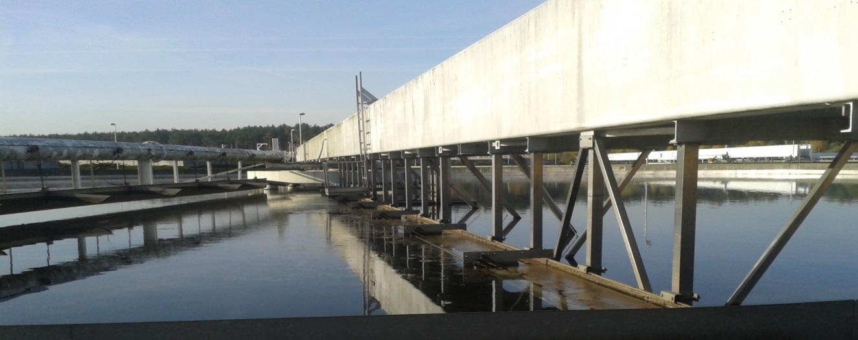

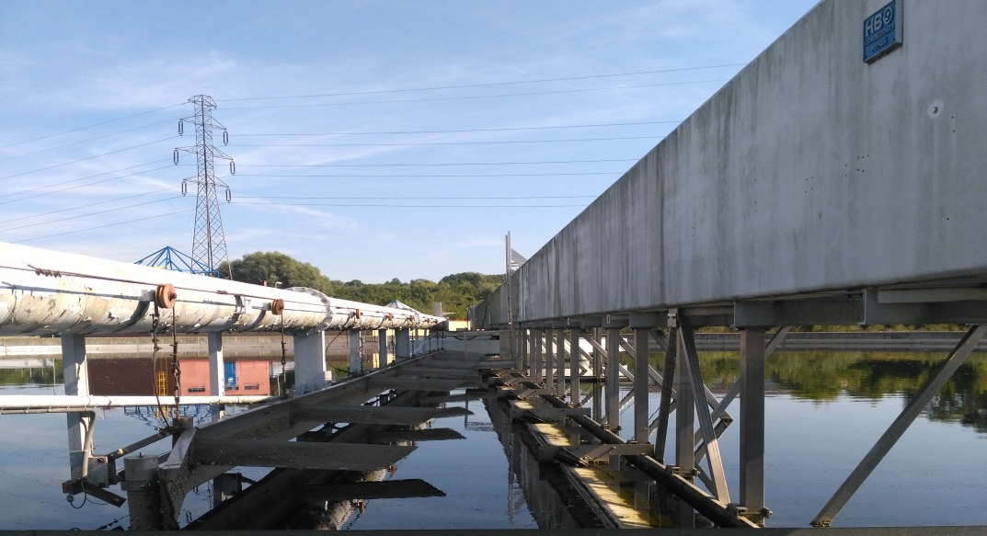

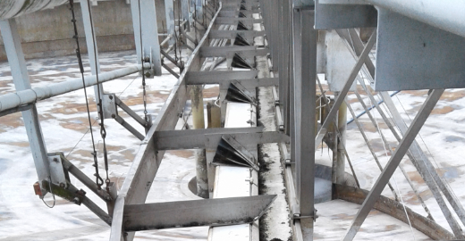
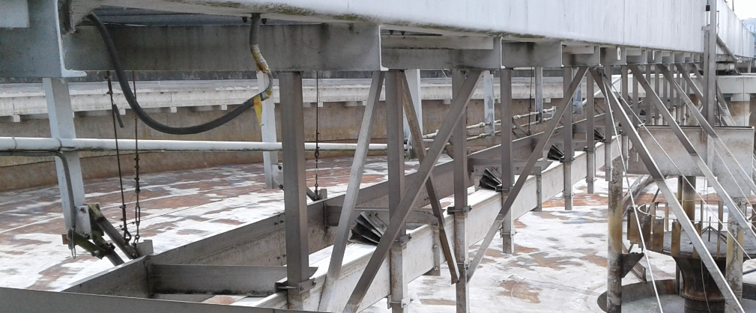
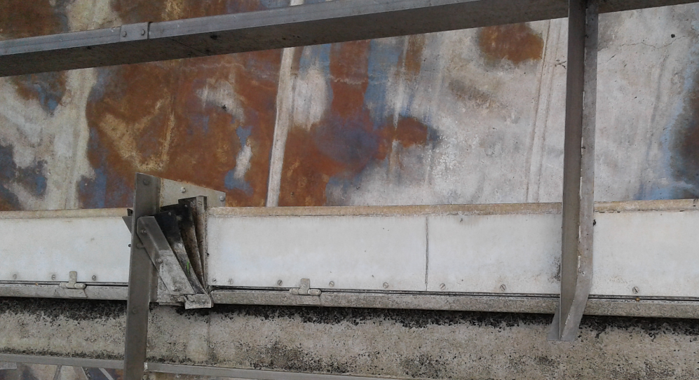

Rysunek zestawieniowy zgarniacza osadnika wtórnego

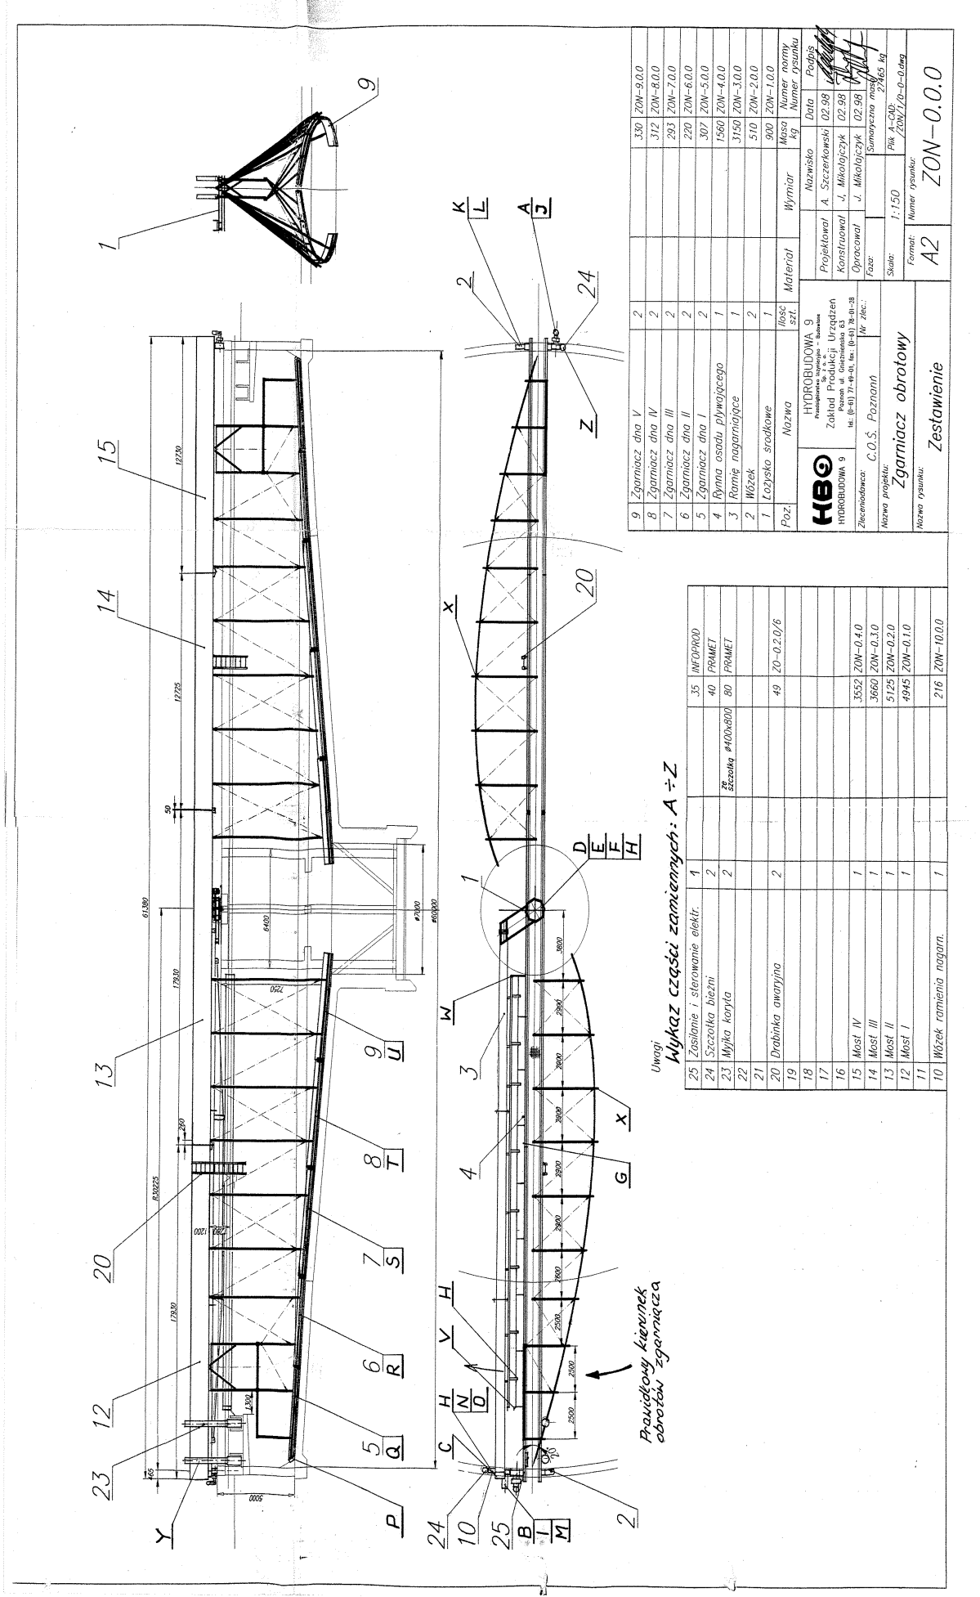

III. WYMAGANIA MATERIAŁOWE
- Wszystkie materiały wbudowane muszą być dopuszczone do obrotu i stosowania zgodnie
z obowiązującym prawem (w tym w szczególności Ustawą Prawo budowlane z dnia 07.07.1994 r., Dz. U. Nr 89, poz. 414 z 1994 r. z późniejszymi zmianami i Ustawą z dnia 16.04.2004 o wyrobach budowlanych) i posiadać wymagane prawem deklaracje zgodności (aprobaty), certyfikaty i oznakowanie;
- Wykonawca ponosi odpowiedzialność za spełnienie wymagań ilościowych i jakościowych materiałów dostarczanych do remontu oraz za ich właściwe składowanie i wbudowanie.

1. Wybrane wymagania dla rozwiązań konstrukcyjnych i materiałowych.

- Pływające klapy uchylne: wykonane jako szczelne, spawane z tworzywa sztucznego PE
300 lub stali nierdzewnej w gat. min. 1.4301;
- Mieszki gumowe: EPDM;
- Stalowe elementy układu podnoszenie i opuszczania ekranu dogarniającego tj. dźwignie,
cięgna, sworznie, osie, cięgna linowe itp.: stal nierdzewna w gat. min. 1.4301;
- Rolki cięgien linowych: PE;
- Części złączne: stal nierdzewna min. A4 wg PN-EN ISO 3506;
- Pozostałe uszczelki z gumy: EPDM lub NBR.

